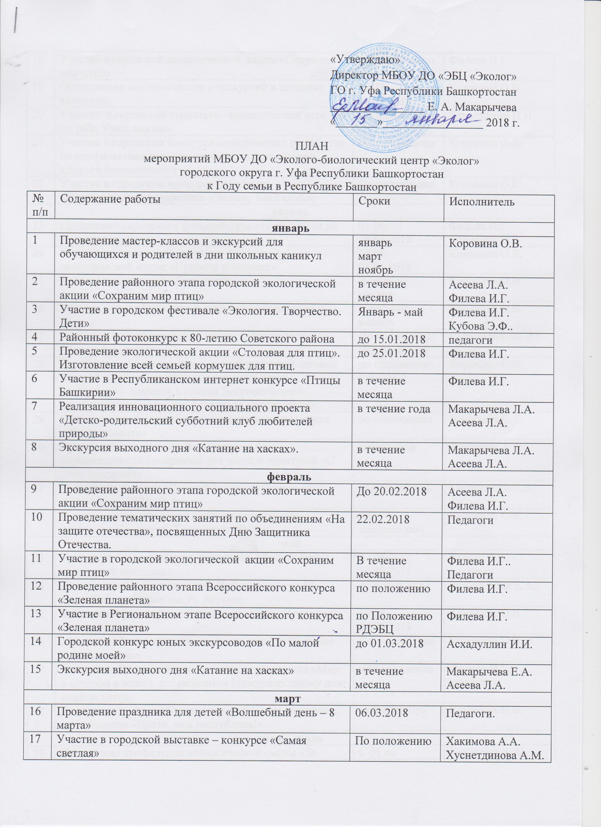
18 | Участие в городской экологической акции «Сохраним мир птиц» | По положению | Филева И.Г.
19 | Организация мастер-классов и экскурсий в весенние каникулы | 25.03-31.03.2018 | Коровина О.В.
20 | Участие в городской туристско –краеведческой игре «Я по тебе, Урал, шагаю» | По положению | Асхадуллин И.И.
21 | Участие в городском конкурсе методических разработок по профилактике детского дорожного травматизма «Дорога безопасности» | По положению | Коровина О.В.
22 | Участие в городском конкурсе социально-экологического видеоролика «Экомир моей семьи» | По положению | Коровина О.В.
апрель
23 | Проведение городского фотоконкурса «Всей семьей на страже природы» | 03.04-10.04.2018 | Филева И.Г.  Коровина О.В.
24 | Участие и проведение районно - городской экологической акции «Природа и человек» | 13.04-04.06.2018 | Коровина О.В.
25 | Участие в месячнике «Леса и сада» | В течение месяца | Коровина О.В.
26 | Участие в республиканской акции «Марш парков» | В течение месяца | Коровина О.В.
27 | Участие в Республиканских акциях «Первоцвет», «Зеленый целитель» | По положению  апрель-август | Сайфутдинова Э.Р.
28 | Проведение районного этапа республиканской детской заочной экологической олимпиады для детей дошкольного возраста в рамках Всероссийского детского экологического фестиваля «Экодетство» | по положению РДЭБЦ | Коровина О.В.
29 | Проведение районного конкурса декоративных панно «Живая планета» | по положению | Филева И.Г.
30 | Проведение тематической познавательно-развлекательной программы для детей и родителей «С днем рождения» | апрель-май | Хакимова А.А.
31 | Реализация проекта «Детский экопарк «Семья» на территории «ЭБЦ «Эколог» | апрель-ноябрь | Макарычева Е.А.
32 | Участие в торжественном закрытии городского фестиваля «Экология. Творчество. Дети» | по положениию | Коровина О.В.
май
33 | Проведение тематического праздника «День победы – священный праздник» | 02.05-08.05.2018 | Асеева Л.А. педагоги
34 | Участие в районных митингах Победы в сквере 50 – летия Победы, парке им. И. Якутова | по плану РОО | Макарычева Е.А..
35 | Участие в городской экологической акции «Природа и человек» | 13.04-04.06.2018 | Коровина О.В.
36 | Участие во Всероссийском экологическом субботнике «Зеленая весна» | По положению | Коровина О.В.
37 | Участие во Всероссийском фестивале творчества «Мир, в котором я живу», посвященном Международному дню защиты детей. | по положению | Филева И.Г.  педагоги
38 | Проведение районной экологической акции цветочных арт- объектов «Цвети, моя республика!» | май-сентябрь | Коровина О.В.
июнь- июль
39 | Проведение профильной экологической смены «За природу всей семьей» в ЦДП «Зеленый город» | С 01 по 21.06.2018 | Хакимова А.А.
40 | Участие в III Международном форуме «Экология. Технологии. Жизнь» | первая декада | Коровина О.В.  Филева И.Г.
41 | Участие в городской выставке, посвященной Дню независимости России и Дню города, «Чистый город начинается с меня» | 12.06.2018 | Филева И.Г.
42 | Участие во Всероссийском конкурсе детского творчества «Семья- это мы, семья- это я!», посвященного международному Дню семьи. | по положению | Филева И.Г.  педагоги
август
43 | Проведение районного фестиваля цветов «Флора-фест» | четвертая декада августа | Коровина О.В  Филева И.Г.  Хакимова А.А..
сентябрь
44 | Проведение Дня открытых дверей «Путешествие в мир природы» | 07.09.2018 | Коровина О.В.  Педагоги
45 | Городской фотоконкурс «Мой край, возлюбленный навеки» | по положению | Филева И.Г.
46 | Участие в республиканской выставке «Юннат - 2018» | по положению | Филева И.Г.
47 | Участие в городской выставке детского творчества «Республика моя- Башкортостан» (ДДТ им. Комарова) | по положению УГДДТ им. Комарова | Хакимова А.А.  Исмагилова Р.Р.
48 | Участие в районно-городской экологической акции «Природа и человек» | до 31.10.2018 | Коровина О.В.
октябрь
49 | Проведение инновационных интерактивных экоуроков в рамках Всероссийского экологического проекта «Хранители воды» | 3 – 10.10.2018 | Коровина О.В.
50 | Проведение познавательной тематической программы в объединениях «В единой семье народов» | 06.10.2018 | Педагоги
51 | Участие в районно-городской экологической акции «Природа и человек» | До 31.10.2018 | Коровина О.В.
52 | Проведение районного конкурса поделок из природного материала «Природа дарит вдохновение» | октябрь | Филева И.Г.
ноябрь
53 | Проведение мастер-классов и экскурсий в дни осенних каникул | 01.11.-06.11.2018 | Коровина О.В.
54 | Участие в районно-городской экологической акции «Природа и человек» | первая декада ноября | Коровина О.В.
55 | Участие в городской выставке «Мы выбираем здоровье» (ДДТ им. Комарова) | ноябрь | Филева И.Г.
56 | Подведение итогов районного конкурса поделок из природного материала «Природа дарит вдохновенье» | ноябрь | Филева И.Г.
57 | Проведение тематической выставки детских работ «Мама милая моя!», посвященной Международному Дню матери | 21.11-30.11.2018 | Хакимова А.А.
58 | Проведение тематических занятий по объединениям «Мама – главное слово в каждой судьбе» | 28.11-30.11.2018 | Педагоги  (по объединениям)
59 | Участие в Республиканском конкурсе проектных и учебно-исследовательских работ «Бытовые отходы глазами детей | по положению | Сайфутдинова Э.Р.
декабрь
60 | Проведение праздника для детей инвалидов «В кругу друзей» | 07.12.2018 | Асеева Л.А.  Эль-Рамли Э.Р.
61 | Проведение районной экологической акции «Сохраним мир птиц» | 12.12.2018 -20.02.2018 | Филева И.Г.  педагоги
62 | Проведение новогоднего праздника для детей «Здравствуй, праздник Новый год» | 19.12-23.12.2017 | Педагоги
63 | Участие в районном конкурсе поделок «Уфа белоснежная» | По положению | Хакимова А.А.
64 | Проведение районного этапа акции «Зеленый нимб Уфы», участие в городской акции | 1.12- 23.12.2018 | Филева И.Г.
65 | Участие в Республиканском конкурсе детского творчества на противопожарную тематику | По положению | Хакимова А.А.

